Департамент образования города Москвы
Государственное бюджетное общеобразовательное учреждение
города Москвы
«Гимназия № 1505 «Московская городская педагогическая гимназия-лаборатория»»

ДИПЛОМНОЕ ИССЛЕДОВАНИЕ
на тему:
Влияние концентрации макроэлементов на рост кресс-салата

Выполнила:
Полякова Анастасия 10А
Руководитель:
Кудряшова Е.Е.
Рецензент:
Шалимова Е.Г.

Москва

2016/2017 уч.г.
Содержание
Введение...................................................................................................................3
Глава 1. Кресс- салат и его физиологические особенности.
1.1. Кресс-салат........................................................................................................4
1.2. Влияние макроэлементов на кресс-салат.......................................................8
1.3.Микроэлементы для кресс-салата.................................................................10
Глава 2.Эксперименты с различными концентрациями макроэлементов в растворе, вносимыми в почву с кресс- салатом.................................................15
Вывод по эксперименту........................................................................................21
Заключение.............................................................................................................22
Список литературы................................................................................................24
Приложение............................................................................................................25
Введение
Актуальность
Концентрация макроэлементов в результате удобрения почвы может быть как недостаточной, так и избыточной. И то и другое плохо, поэтому выбор оптимальной концентрации макроэлементов является до сих пор одной из актуальных проблем традиционного сельского хозяйства. Недостаточная концентрация уменьшает выход продукта, а избыточная концентрация наделяет растение вредными свойствами, которые сказываются на здоровье потребителя- человека. Эта работа будет полезна для тех, кто выращивает на своих приусадебных участках cельскохозяйственные культуры.
Цель работы
Выбор опытным путём оптимальной концентрации элементов для наибольшего роста кресс-салата.
Проблема работы
Для получения достаточного количества витаминизированной пищи в зимний период можно использовать растение кресс- салат. Выбор этого растения обусловлен его быстрым вегетационным периодом, легкой усваиваемостью элементов из почвы и неприхотливостью, выращивание кресс- салата возможно в домашних условиях. Оно должно удобряться необходимыми макроэлементами оптимальной концентрации, чтобы данная продукция приносила пользу человеку. Наиболее оптимальными макроэлементами для выбранной сельскохозяйственной культуры- кресс- салата, является K, N и P. Эти микроэлементы входят в состав следующих удобрений: мочевины, калиевой соли, суперфосфата и аммоний сернокислого.
Задачи работы
1) Теоретическое обоснование физиологических особенности кресс-салата.
2) Обзор микроэлементов и макроэлементов, и влияние их на рост кресс-салата.
3) Проведение экспериментов с различными концентрациями макроэлементов в растворе, вносимым в почву с кресс-салатом.
4) Обобщение результатов и выводы.

Основная часть.
Глава 1. Кресс- салат и его физиологические особенности.
Параграф 1. Кресс- салат.
Кресс- салат или Клоповник посевной- съедобное одно или двухлетнее травянистое растение, относящаяся к отделу цветковых, классу двудольные, капустоцветного порядка, капустного или крестоцветного семейства рода клоповник, вид посевной клоповник. Изначально распространилось из древней Персии. Встречается и в Европейской части России, даже в диком состоянии. Его можно встретить на железнодорожных насыпях, вблизи жилья и даже на помойках. Высота растения 30- 60 см, плодоносящее, имеет 3 вида листьев. Нижние листья цельнопластные или дважды перисторасеченные, средние – трижды рассеченные, верхние линейные, цельные синевато-зеленого цвета. Мелкие бледно-розовые или белые лепестки околоцветника собраны в рыхлые разветвленные кисти-соцветия. Плоды – стручочек (5-6мм длиной и шириной до 4 мм) широкоовальной формы крылатый в верхней части венчается столбиком. Мелкие семена слегка сплюснутые, гладкие сохраняют свою всхожесть до 4 лет. Цветёт в июне- июле, плодоносит с июня до ноября.
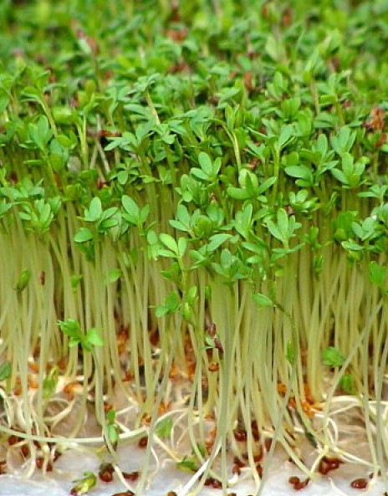
Кресс- салат из рода Клоповников, некоторые из которых обладают неприятным запахом и используются для отпугивания клопов.
Выбор кресс- салата был не случаен, ведь это растение очень неприхотливое. Сведения о его применении, как гастрономического продукта и лечебного растения, пришли к нам из Древнего Египта[].Там это растение было широко применяемым, как в кулинарии, так и в медицине. Уже от египтян применение кресс- салата шагнуло в Европу.
Что же помогло этому растению занять достойное место в жизни человека? Во первых, его легко узнать среди других растений. При сложности нахождения в природе, применение в больших количествах невозможно. Тогда даже необыкновенное растение становится уделом знахарей и травников. А тут, пожалуйста- легко узнаваемые стебли и листья, лепестки, цветки и плоды. Помогает одно и тоже время цветения и плодоношения.
Людьми применяются только свежие зелёные листочки. Они так и привлекают своей свежестью и зеленью. Так и просятся на тарелку! Попробовав его, человек почувствовал специфический вкус, что-то между редькой и хреном, и ещё чем-то. Сразу возникла мысль добавлять листья в пищу. А кто-то вылечил больное горло после жевания этих листьев. Появилась лекарственная составляющая, и стало расти число заболеваний. Которые можно было вылечить с помощью применения кресс- салата.
С 18 века в Европе кресс- салат приобрёл популярность. Его широко использовали в кулинарии из-за его неповторимого вкуса. Добавляли в салаты, приправляли им картофель, рыбу, мясо, крошили в супы. Народом кресс-салату даны даже свои названия: «хренница» и «перечник». Кресс-салат может быть фенотипическим биоиндикатором загрязнения почвы. Это однолетнее растение, оно обладает повышенной чувствительностью к наличию тяжёлых металлов в почве. При наличие загрязнения уменьшается всхожесть кресс-салата, искривление побегов. Быстрое прорастание его обуславливает короткие сроки и результаты биотеста. Выводы о загрязнении почвы можно получить через одну, максимум две недели.
В связи с прогрессом науки и медицины, к применению кресс- салата в лечении пациентов стали подходить с научной точки зрения. Его стали исследовать. И многое прояснилось.
В составе кресс- салата обнаружены в лечебных дозах: аскорбиновая кислота, витамины группы В, рутин, каротин, различные минеральные вещества (фосфор, калий, кальций, магний, железо).
Химический состав кресс-салата
В 100 г кресс-салата содержится:
• Вода – 89.4 г
• Белки – 2.6 г
• Жиры – 0.7 г
• Углеводы – 4.4 г
• Пищевые волокна (клетчатка) – 1.1 г
• Зола – 1.8 г
Витамины:
• Витамин А (бета-каротин) – 4.15 мг
• Витамин В1 (тиамин) – 0.08 мг
• Витамин В2 (рибофлавин) - 0.26 мг
• Ниацин (витамин В3 или витамин РР) – 1 мг
• Витамин В5 (пантотеновая кислота) – 0.242 мг
• Витамин В6 (пиридоксин) – 0.247 мг
• Фолиевая кислота (витамин В9) – 274 мкг
• Витамин С (аскорбиновая кислота) – 80 мг
• Витамин Е (токоферол) – 0.7 мг
• Витамин К (филлохинон) – 541.9 мкг
• Холин (витамин В4) – 19.5 мг
Макроэлементы:
• Калий – 606 мг
• Кальций - 81 мг
• Магний - 38 мг
•Натрий - 14 мг
• Фосфор - 76 мг
Микроэлементы:
• Железо – 1.3 мг
• Марганец – 553 мкг
• Медь – 170 мкг
• Селен - 0.9 мкг
• Цинк – 230 мкг []
Калорийность
В 100 г кресс-салата в среднем содержится около 32 ккал.
В качестве лечебного и профилактического средства, кресс- салат применяют как противораковое средство, средство нормализующее артериальное давление, уменьшающее повреждения ДНК клеток крови, профилактику анемии, как противоцинготное, средство при простудах.
Кресс- салат неприхотлив.[] Его можно выращивать и на приусадебных участках и на подоконнике в домашних условиях. Дома он растёт круглый год. Причём первый урожай можно получить через 7-10 дней.Семена могут прорастать при температуре выше 5 °С, но оптимальной температурой для роста кресс-салата является температура 10-18 °С. [] Для поддержания такой температуры растение опрыскивают холодной водой и проветривают помещение. При температуре выше 25 °С кресс-салат может быстро пустить стрелки и становится непригодным для употребления в пищу. Уход за данным растением достаточно простой. Необходимо поддерживать влажность почвы и контролировать температуру в помещении. Почва должна быть влажной, но не переувлажненной. Недостаток и избыток влаги негативно сказывается на растении. Полив растения необходимо осуществлять регулярно раз в 2-3 дня методом интенсивного опрыскивания, тогда зелень будет ароматная и нежная. Поскольку вегетационный период у кресс-салата небольшой, то удобрение в почву не добавляют. Необходимо использовать для выращивания дома покупной грунт, который имеет достаточное количество удобрений. Но растение способно дать новые листья при срезании. Влажность воздуха в помещении должна быть высокой, поскольку растение влаголюбивое.
Параграф 2. Влияние макроэлементов на кресс- салат.
Для усиленного роста и хорошей урожайности растений, в том числе и кресс-салата, требуются определённые макро- и микроэлементы. Как правило, они вносятся в почву человеком и влияют на скорость роста растений. Это удобрения, искусственно созданные человеком смеси необходимых химических элементов. []
Важнейшими химическими элементами, без которых рост растений может прекратится, являются калий, азот и фосфор. Кратко рассмотрим их и удобрения для растений, в которые они входят.
Калий. Он участвует в образовании новых клеток и в движении питательных веществ внутри клеток. Усиливает устойчивость к неблагоприятным факторам окружающей среды. Без калия клетки не могут продолжать свою жизнедеятельность. Он отвечает за электрический потенциал клетки. Но его работа в тканях не менее важна. Он является ускорителем многих биохимических процессов. Если калия мало, то в растениях прекращается образование белков и репродуктивных органов. При начальном дефиците К, мы видим его начальные проявления: изменения цвета растений в сторону исчезновения зелёного и появления оттенков жёлтого и красного цвета листьев, морщинистость и свёртывания в трубочку листьев растений. Избыток калияявляется препятствием для усвоения микроэлементов (кальция, магния) и что очень важно для сельхозкультур- изменение их вкуса.
Минеральные калийные удобрения устраняют дефицит калия в почве. Они должны быть растворимы в воде, тогда они легко усваиваются. Основные калиевые удобрения- калийные соли: карналлит, сильвинит, калийная селитра(содержание К-43%). В России производится 32% мирового производства всех калийных удобрений.
Фосфор. Это один из самых необходимых элементов для живой природы. Фосфор входит в состав ДНК, РНК и АТФ. А без этих соединений не было бы энергетических процессов, наследственности, да и вообще жизни. Он присутствует в процессах дыхания, фотосинтеза, брожения. Как химический элемент он участвует в образовании плодов и цветков растений, развитии корневой системы, увеличивает сопротивление к неблагоприятным факторам окружающей среды.
Недостаток фосфора приводит к нарушению роста растений, накопления сахара в плодах. Первые признаки недостатка фосфора- появление чёрных точек на листьях.
Излишек фосфора приводит к форсированному развитию растения, пожелтению как отдельных частей, так и всего цветка. Он теряет листья, приобретает очаги некроза (омертвения). Кроме того, переизбыток фосфора может провоцировать недостаток других необходимых элементов — магния, меди, кобальта, железа, цинка. То есть, излишек также опасен для растения, как и его дефицит
Суперфосфат наиболее часто применяемое удобрение для устранения дефицита фосфора. Он содержит монокальция фосфат и фосфорную кислоту. Эти соединения легко усваиваются растениями. После введения резко ускоряется рост растений, улучшается переносимость холодных температур. В его составе: 20% фосфора, 50% кальция и 20% серы.
Азот. Самый необходимый элемент для растений. Без него не было бы ни белков, ни нуклеиновых кислот, ни витаминов, ни ферментов.
Азота содержится до 5% массы растений. В свободном виде он может усваиваться только с помощью клубеньковых бактерий у бобовых.
Другими растениями, а также кресс-салатом, азот может использоваться растениями только в соединениях. Это аммоний и нитраты, из которых синтезируются белки.
При недостатке азота резко падает рост растений, уменьшается содержание белка, урожайность снижается. При избытке азота проявляется его токсичность и растения как бы «сгорают».
Удобрения с азотом делятся на:
- Нитратные(селитры)
- Аммонийные
- Аммиачно-нитратные
- Амидные(мочевина)
- Жидкие аммиачные удобрения
Одно из основных удобрений- карбамид- самое концентрированное азотное удобрение(содержание азота до 46%). Азотные удобрения улучшают рост и урожайность всех сельхозструктур.
Параграф 3. Микроэлементы для кресс-салата.
Химические элементы, которые нужны растениям для жизни и роста и используются ими в малых количествах- называются микроэлементами. Несмотря на то, что они используются растениями в малых количествах, роль их огромна[]. Наибольшее значение имеют молибден, кобальт, железо, цинк и другие. Многие микроэлементы являются составляющей частью ферментных систем, без которых не идёт ни один биохимический процесс. Среди биологов эти элементы получили название «элементы жизни». Так как их биохимическую роль нельзя заменить другими элементами, приходится постоянно добавлять их в почву для получения хорошего роста растений и как результат- успешного урожая. Чтобы доставить микроэлементы в растения, их надо вводить в почву в растворимом виде.
Основная задача микроэлементов, которую они успешно выполняют состоит в:
- Синтез ферментов, которые помогают в использовании воды, энергии и усваивании макроэлементов.
- Усиливают рост и размножение растений, препятствуют болезням.
- Повышают иммунитет растение к паразитам.
Решая все эти задачи, микроэлементы способствуют хорошей урожайности. Очень интересная способность у них- это когда определённый набор элементов как бы усиливает действие друг друга. Своего рода командная работа.
Для нормального развития растений требуется определённое сочетание макро и микроэлементов в удобрениях. Например фосфор и азот надо вносить вместе с цинком и молибденом. Микроэлементы требуют постоянного повторного введения в почву. Дозы введения микроэлементов в почву в стандартных количествах не зависят от состава почвы и это основное их отличие от макроэлементов.
Коротко рассмотрим некоторые химические элементы, являющиеся важными микроэлементами для растений и кресс-салата в том числе.
Железо. Играет очень важную роль в жизни роль в развитии растений. Его содержится в них более всего. Если содержание других микроэлементов – тысячные и десятитысячные доли процентов, то желез в 10-100 раз больше. Оно участвует активно как в дыхании, так и в фотосинтезе. Атомы железа являются переносчиками электронов, так как могут менять свою валентность. Имеет место важнейшая функция этого металла- участие в биосинтезе хлорофилла.
Марганец. Этот элемент участвует синтезе белков и углеводов, благодаря активации им ферментов, ответственных за эти процессы. Велика его роль в синтезе аскорбиновой кислоты- витамина С. Не обходит он и фотосинтез. При недостатке марганца, как и при недостатке железа , растения заболевают хлорозом.
Цинк. Этот микроэлемент неоднозначен для растений. В процессе эволюционного развития и наличия цинка в почвах, растения разделились на несколько групп. Одни не могут нормально развиваться без него, а другие обходятся минимальными его количества, запустив свой жизненный обмен по альтернативному пути. При недостатке цинка нарушается рост семян и запасы в них крахмала.
Бор. Наиболее необходимый микроэлемент для роста растений и их репродукции. Недостаток бора ведёт к замедлению роста растений и гибели молодых побегов.
Медь. Она участвует, как и большинство элементов в процессах фотосинтеза. Усвоение азота. Но есть и своя роль- защитная, повышение сопротивляемости к бактериальным, грибковым и паразитарным болезням растений.
Молибден. Этот элемент считается в наше время одним из главных. Он обеспечивает в основном фиксацию азота растениями и от него зависит урожайность. Соответственно зависимость выработки белка и использование растений как кормовую базу для животных.
Кобальт. Он входит, как составляющий элемент, в состав витамина В₁₂. Без него не работает механизм фиксации азота клубеньковыми бактериями.
Итак: короткое знакомство с некоторыми микроэлементами показало[]:
- Без микроэлементов рост и размножение растений невозможно. Останавливаются процессы роста, дыхания и фотосинтеза.
- Есть необходимость в постоянном введении и комбинации микроэлементов.
- У каждого микроэлемента есть своя, никем не заменимая задача.
- Необходимость в микроэлементах выработана эволюционно.
Все эти закономерности понял и применил царь пищевой цепочки- человек. Кресс- салат, как и все растения, растёт и развивается с помощью макро и микроэлементов, а также фотосинтеза. Поэтому механизм действия вышеописанных химических элементов актуален, для выбранного для работы кресс- салата.
Обобщение по главе.
Кресс- салат очень важен для жизни человека. В древние времена и средние века он пользовался большой популярностью и большим уважением. Конечно по сравнению с другими сельскохозяйственными культурами, им не засевали огромные площади, да и назвать его сельхозкультурой можно с натяжкой. Это наполовину дикое, наполовину домашнее растение. Для его выращивания в личных нуждах, не обязательно даже выходить из дома. Кресс- салат можно выращивать в условиях жилища. Очень подкупает его быстрый рост, неприхотливость, хорошая урожайность. Правда, он не является одним из пищевых продуктов человека, скорее всего, он еда для гурманов, из-за его специфического и неповторимого вкуса. В наше время ему место в маленьких частных ресторанах. Но в прошлом его уважали не только за нежный вкус, в медицине он был незаменим. Им лечили практически всё: простуду, цингу и даже предупреждать онкологические болезни. Обнаружилось, что он содержит широкий набор витаминов и микроэлементов. Это практически «мумиё» растительного мира.
Зная болезни кресс- салата, связанные с минеральной недостаточностью, по ним легко вычисляют изменения в почве.
Кресс- салат, как и все растения, нуждается в питательных веществах и минералах, среди которых встречаются макро и микроэлементы. Без макроэлементов, таких как азот, фосфор и калий, жизни в растительном мире нет. Для нормального развития растений требуется внесение удобрений: калийные удобрения- 15г/м², азотные удобрения- 25г/м², фосфорные удобрения-30-50 г/м^{2[]}.Даже имея макроэлементы в достаточном количестве, растения не смогут их усвоить без маленьких помощников- микроэлементов. Эти химические элементы помогут усвоить азот клубеньковым бактериям, участвуют во всех процессах фотосинтеза, в выработке ферментов и витаминов. Кресс- салат тем и хорош для здоровья человека, так как он содержит в себе практически все микроэлементы, которые нужны растениям и человеку, обеспечивая лечебное действие.
Таким образом, человечество получило от природы в подарок хорошего и надёжного друга, который и накормит, и вылечит. И труда на него затрачивать много не надо, а гастрономического удовольствия принесёт с избытком.

Глава 2. Эксперименты с различными концентрациями макроэлементов в растворе, вносимыми в почву с кресс- салатом.
Концентрация макроэлементов может быть различной. Выбор оптимальной концентрации макроэлементов влияет на урожайность растений. Данное утверждение требует проверки с помощью эксперимента.
Гипотеза- скорость развития кресс- салата зависит от концентрации макроэлементов в удобрениях, вносимых в почву. Для этого мы устанавливаем одинаковые условия: одинаковая земля, одинаковое освещение, одинаковый режим полива и одинаковая температура окружающей среды.
Начинаю проведение опыта с проверки гипотезы. Сажаю по 15 семян кресс- салата одного вида в 4 горшка с грунтовой почвой, необогащённой никакими удобрениями. Предварительно рассчитываю концентрацию вносимых в почву удобрений, будут вноситься удобрения в виде раствора. Были выбраны следующие удобрения:
Калий сернокислый(K₂SO₄). Содержит около 50% основного вещества и примерно 20% серы. Считается наиболее эффективным для всех видов культур, так как не содержат хлора. Применяется весной как основное удобрение непосредственно перед высадкой овощных культур и рассады.[]
Аммиачная селитра(NH₄NO₃). содержит азот в двух формах – быстродействующей нитратной форме и медленной аммонийной. Поэтому удобрение можно применять как при посеве так и для подкормки. Наличие азота в аммонийной форме медленного действия гарантирует длительную доступность азота для растений, что особенно важно для культур с длинным вегетационным периодом.[]
Суперфосфат(Ca(H₂PO₄)₂*H₂O и CaSO₄). Фосфор может содержаться в составе от 20 до 50% от общего объема. Очень важно, что оксид фосфора (P₂O₅), присутствует в этом соединении в водорастворимой форме. Это свойство позволяет намного быстрее доносить основной компонент к корням растений, для того, чтобы обеспечить его полноценное питание.[]
Берём три стеклянные банки, объёмом один литр. Каждую из них заполняем водой. В первую банку мы насыпаем 8 грамм нитрата аммония- это раствор с избыточной концентрацией. Во вторую банку насыпаем 5 грамм сернокислого калия- это раствор с избыточной концентрацией. В третью банку насыпаем 6 грамм суперфосфата- это раствор с избыточной концентрацией. Для растворов с нормальной концентрацией мы разбавляем растворы с избыточной концентрацией на 50%. Уже для недостаточной концентрации мы разбавляем водой избыточную концентрацию на 75%.
Ниже приведены расчёты по нужным концентрациям каждого из макроудобрений.
Таблица с расчётом количесвта удобрений.
 | NH₄NO₃ | K₂SO₄ | смесь Ca(H₂PO₄)₂*H₂O и CaSO₄
I- контрольный | - | - | -
II- недостаток | 1 г/л | 1,25г/л | 1,5 г/л
III- норма | 4 г/л | 2,5 г/л | 3 г/л
IV- избыток | 8 г/л | 5 г/л | 6 г/л
Первый горшок- контрольный, в нем кресс- салат будет расти без удобрений. Во втором будет- недостаточная, в третьем - нормальная, а в четвёртом- избыточная. Вносить удобрения начинаем после появления побегов. Делаем замеры во время прорастания побегов и до получения взрослого растения, один раз в два дня. Оцениваем поверхность листьев, кустистость и наличие повреждений.
Максимальная концентрация удобрений для сельхозкультур 0,8%. Самая низкая концентрация от 0,05-0,1% (0,5-1 г/л).
Для взрослых растений 0,2% нитрата аммония, 0,26% сульфата калия, 0,3 суперфосфата. Для молодых растений концентрация должна быть в два раза меньше.
Сажаем семена 08.03, накрываем целлофаном и оставляем под паровой баней на два дня. 10.03 снимаем целлофан и производим первый полив. Далее производим полив ежедневно. По нечётным дням поливаем простой водой, а по чётным растворами с макроудобрениями (кроме 1, там всегда полив водой).
Таблица роста кресс-салата.
Дата | 1 простая вода | 2 K₂SO₄  < | 3 K₂SO₄  N | 4 K₂SO₄  > | 5 NH₄NO₃  < | 6 NH₄NO₃  _{N} | 7 NH₄NO₃  > | 8 смесь Ca(H₂PO₄)₂*H₂O и CaSO₄  < | 9 смесь Ca(H₂PO₄)₂*H₂O и CaSO₄  _{N} | 10смесь Ca(H₂PO₄)₂*H₂O и CaSO₄  >
12.03 | 6 | 6 | 4 | 4,5 | 5 | 5 | 4,5 | 4 | 5 | 4,5
14.03 | 7,5 | 6,5 | 6 | 7 | 6 | 7 | 6 | 5,5 | 6 | 7
16.03 | 8 | 7,5 | 7,5 | 8 | 6,5 | 7,5 | 6,5 | 6 | 7,5 | 7,5
18.03 | 10 | 9 | 8,5 | 8 | 7 | 8 | 7 | 8 | 8,5 | 9
20.03 | 10 | 9,5 | 9 | 8,5 | 8,5 | 8 | 7,5 | 8,5 | 9,5 | 9
22.03 | 11 | 9,5 | 10 | 8,5 | 9 | 10 | 7,5 | 8,5 | 10,5 | 9

Результат оказался неожиданным. Несмотря на то, что земля в первом горшке не удобрялась, растения там первые дни росли очень эффективно. Хороший рост, хорошая кустистость, хорошая ширина листьев.
Остальные 9 горшков поливались раствором удобрений в разных концентрациях- см.таблицу. В них также отмечался рост растений. Все растения замедлили свой рост к 12-14 дню.
Избыток удобрения калия сернокислого отрицательно влияет на рост кресс-салата. Нормальная концентрация данного макроудобрения привела к стабильному росту растения с первой поливки. 17 марта рост растений, поливаемых различными концентрациями удобрений сравнялся. В дальнейшем стало ясно, что избыточная и недостаточная концентрации удобрений приводят к снижению интенсивности роста растений.
Избыток азотного удобрения влияет отрицательно на рост кресс-салата. Недостаточная концентрация нитрата аммония в первые дни также не давала значительного роста растений. С 18 марта, когда количество азотного удобрения в почве накопилось появился более интенсивный рост при поливе недостаточной концентрацией нитрата аммония. Наиболее лучший и стабильный рост в течение всего периода наблюдения отмечался при поливе с нормальной концентрацией нитрата аммония.
При поливе суперфосфатом рост растений первую неделю не зависел от концентрации, так как растение берут из почвы фосфора столько, сколько им нужно на данном этапе и не больше. В дальнейшем рост растений был более интенсивным при нормальной конценрации удобрения.

При поливе нормальной концентрации калием сернокислым растений кресс-салата, мы видим более плавный рост нежеле, чем в контольном горшке. Рост в горшке 1 вероятнее всего связан, с поливом его жёсткой хлорированной водой.

При поливе нормальной концентрации аммиачной селитры растение кресс-салата виден неравномерный рост растений. Это свидетельствует о ступенчатом усвоении азота из аммонийной и нитратной составляющих удобрения. Рост растения в горшке 1 объясняется теми же причинами, что и в первом случае.

При поливе нормальной концентрацией суперфосфата растений кресс-салата, мы видим линейную зависимость роста. Это свидетельствует о постоянном, с одинаковой скоростью потребления фосфорных соединений из почвы растениями.
Вывод по эксперименту.
В результате эксперимента подтверждается гипотеза о скорости роста, связанной с концентрацией удобрений. Во всех горшках лучше роли растения с нормальной концентрацией макроудобрений. Однако лидерами по росту оказались растения в контрольном горшке. Наиболее лучшем макроудобрением стал суперфосфат, рост растений при внесении его был более стабильным и равномерным. На рост кресс-салата влияют растворы макроэлементов и их концентрации, что также подтверждает эксперимент, но не было выявлено значительных различий в росте. Это может быть связано с тем фактом, что почва использовалась для выращивания кресс-салата впервые (до этого на ней не выращивались никакие сельскохозяйственные культуры), и вероятно, минеральный состав почвы был не обеднён макроэлементами. Короткий вегетативный период не требует удобрений, но только на одной и той же почве

Заключение.
Из литературных источников была переработана информация о кресс-салате. Описана физиологическая роль отдельных макроэлементов в жизни растений, их влияние на рост, развитие и урожайность некоторых сельскохозяйственных культур. Теоретические основы поступления элементов питания в растения. Здесь было выяснено, что азот необходим для формирования зелёной части растения, фосфор- цветков и плодов, а калий- нормальной корневой системы.
Проведен эксперимент по скорости роста и развития кресс-салата. Со времени посадки и до достижения взрослого состояния растения прошло 7-10 дней. Особой подкормки для нормального роста растения не требуется. В качестве макроудобрений были взяты растворы трёх важнейших элементов калия, фосфора и азота.
В процессе проведённого эксперимента было доказано:
- Рост кресс-салата зависит от введения макроудобрений.
- Рост кресс- салата зависит от типа макроудобрений. Эффективнее всего для данного растения явился суперфосфат.
- Рост кресс-салата зависит от концентрации макроудобрений в растворе.
Растения с коротким вегетативным периодом не нуждаются в удобрениях. Достаточно минеральных веществ в почве, воды и света.

Список литературы.
1) Власюк П.А."Биологические элементы в жизнедеятельности растений".-"Наукова думка", 1969.
2) Булыгин С.Ю., Демишев Л.Ф., Доронин В.А."Макроэлементы в сельском хозяйстве".-"Ciч", 2007.
3) Дудченко Л. Г., Козьяков А. С., Кривенко В. В. "Пряно-ароматические и пряно-вкусовые растения".-" Наукова думка", 1989.
4) Каталымов М.В. "Микроэлементы и микроудобрения".-"Книга по требованию", 1965.

Приложение.
12.03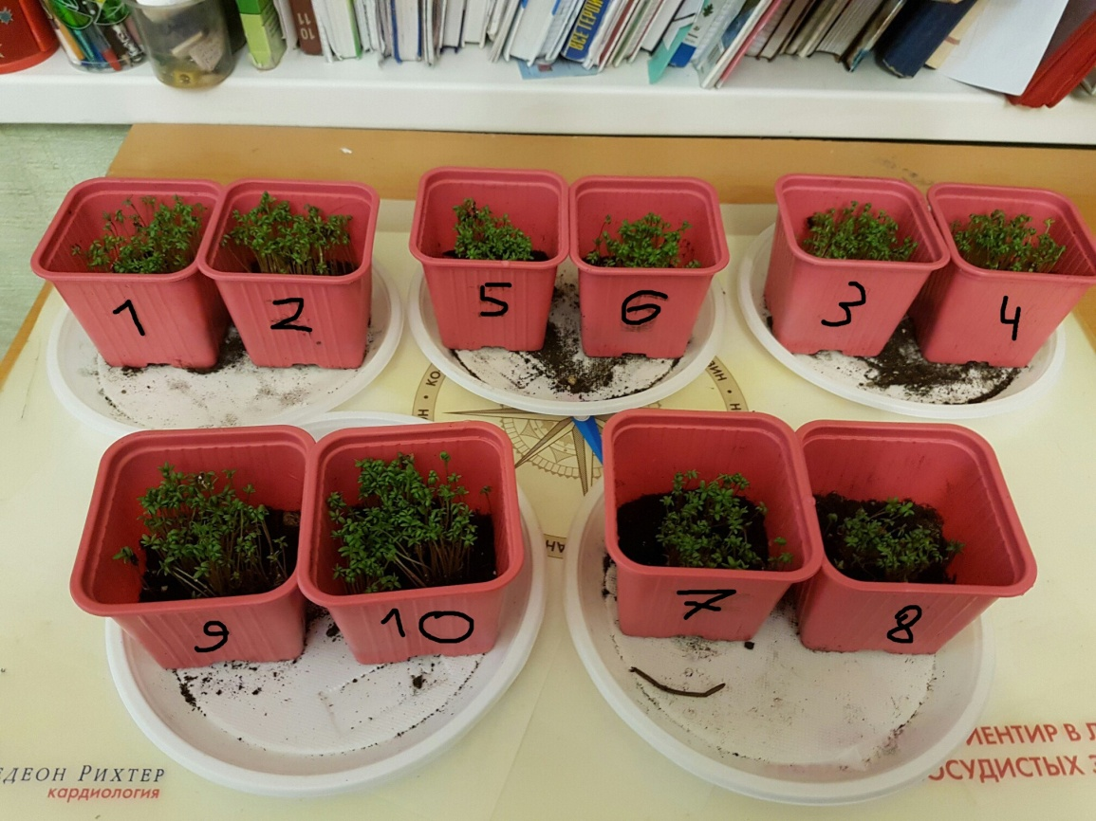
Начало роста растений.
18.03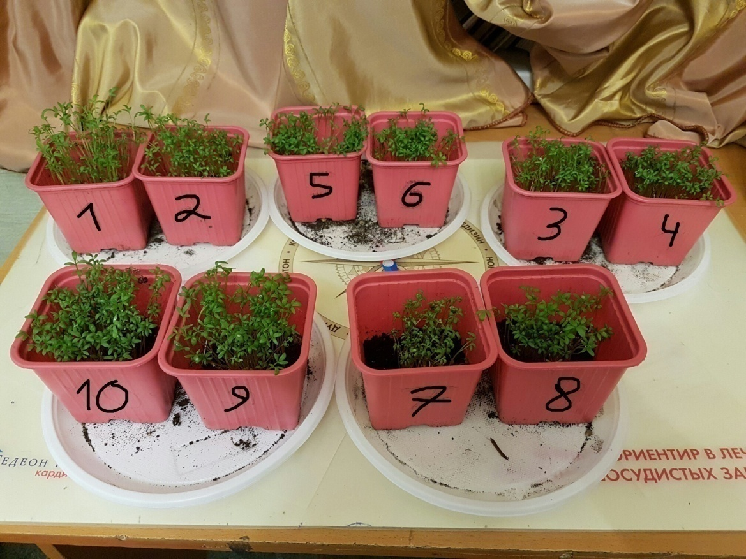
На данном фото видно, что наибольший рост и кустистость отмечается при поливе суперфосфатом, наименьшей при избыточной концентрации аммиачной селитры.
20.03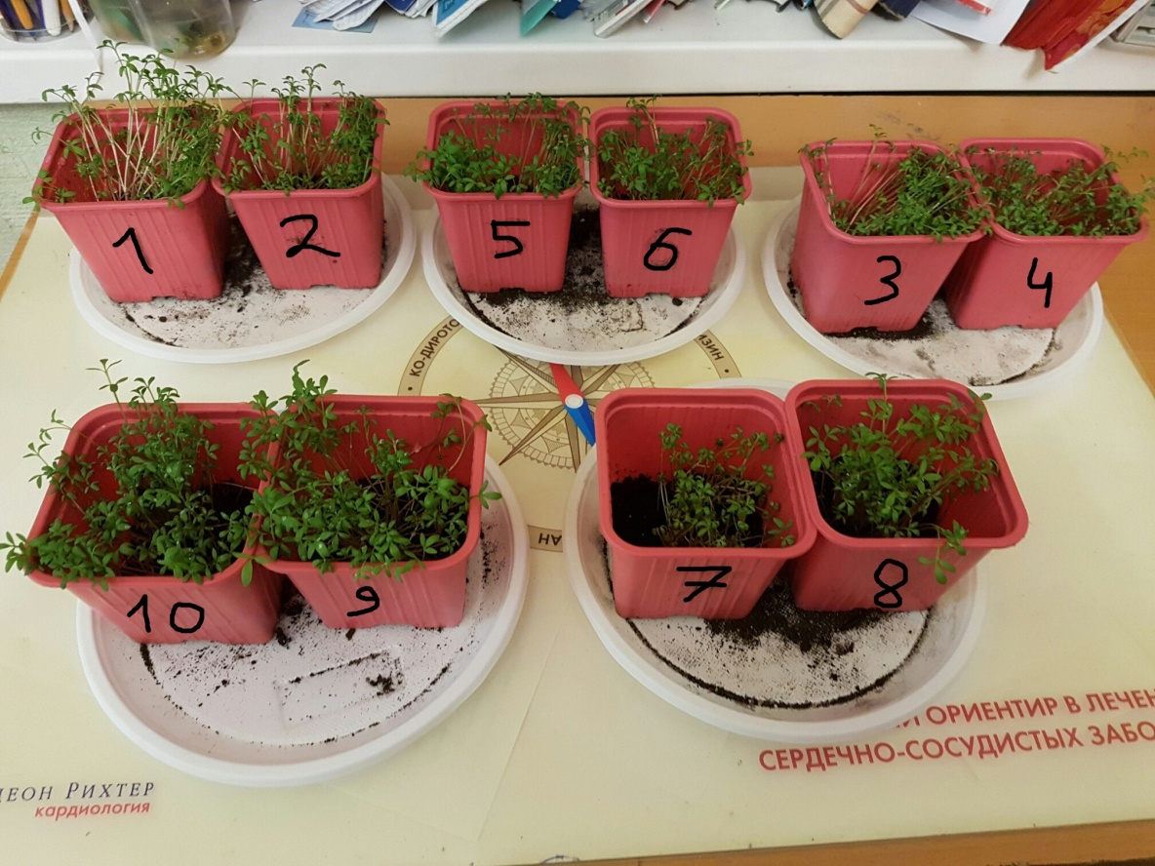
Через 12 дней после начала эксперимента видна тенденция к постепенному завершению жизненного цикла.

Кресс-салат описание. sputnikbig.ru/nash-sad/item/6802-kress-salat-opisanie-vyrashchivanie-salata-video-foto. Ссылка действительна на 28.03.2017
Кресс-салат описание. sputnikbig.ru/nash-sad/item/6802-kress-salat-opisanie-vyrashchivanie-salata-video-foto. Ссылка действительна на 28.03.2017.
Дудченко Л. Г., Козьяков А. С., Кривенко В. В. "Пряно-ароматические и пряно-вкусовые растения".-" Наукова думка", 1989, стр.72.
Как вырастить кресс-салат на подоконнике. //agronomu.com/bok/1084-15.html. Ссылка на 28.03.2017.
Власюк П.А. Биологические элементы в жизнедеятельности растений. Издательство «Наукова Думка», Киев, 1969.
Справочник химика 21. //chem21.info/info/1008289/. Ссылка действительна на 28.03.2017
Булыгин С.Ю., Демишев Л.Ф., Доронин В.А."Макроэлементы в сельском хозяйстве". Издательство "Сiч",Днепропетровск, 2007,стр 13.
Нормы внесения удобрений. //nasotke.ru/normy-dozy-vnesenija-mineralnyh-organicheskih-udobrenij.html. Ссылка действительна на 28.03.2017.
Удобрение калий сернокислый. //plodovie.ru/uhod/udobrenie/hloristyj-kalij-primenenie-12987/. Ссылка действительна на 28.03.2017.
Удобрение аммиачная селитра. //iplants.ru/garden/am-selitra/. Ссылка действительна на 28.03.2017.
Удобрение суперфосфат. //udobreniya.info/promyshlennye/superfosfat/. Ссылка действительна на 28.03.2017.

